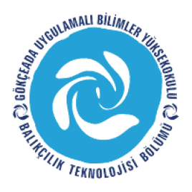
ÇANAKKALE ONSEKİZ MART ÜNİVERSİTESİ
GÖKÇEADA UYGULAMALI BİLİMLER YÜKSEKOKULU
BALIKÇILIK TEKNOLOJİSİ BÖLÜMÜ LİSANS PROGRAMI
2017-2018 GÜZ DÖNEMİ DÖRDÜNCÜ SINIF DERS PROGRAMI
SAAT |  | PAZARTESİ | SALI | ÇARŞAMBA | PERŞEMBE | CUMA
09:00-09:40 |  |  | Balıkçılık Yönetimi  DERSLİK 2 | Denizcilik İngilizcesi  DERSLİK 2
09:50-10:30 |  |  | Balıkçılık Yönetimi  DERSLİK 2 | Denizcilik İngilizcesi  DERSLİK 2
10:40-11:20 |  |  | Kıyı Alanları Yönetimi  DERSLİK 2 | Girişimcilik I  DERSLİK 2
11:30-12:10 |  |  | Kıyı Alanları Yönetimi  DERSLİK 2 | Girişimcilik I  DERSLİK 2
12:10-13:10 |  | ÖĞLE ARASI | ÖĞLE ARASI | ÖĞLE ARASI | ÖĞLE ARASI | ÖĞLE ARASI
13:10-13:50 |  |  | Denizde Haberleşme  DERSLİK 2 | Ekonomik Deniz Canlıları  DERSLİK 2
14:00-14:40 |  |  | Denizde Haberleşme  DERSLİK 2 | Ekonomik Deniz Canlıları  DERSLİK 2
14:50-15:30 |  | Balık Davranışları  DERSLİK 2 | Balıkçı Gemileri Donanımı  DERSLİK 2 | Balıkçılık Teknolojisi Araşt. I  DERSLİK 2
15:40-16:20 |  | Balık Davranışları  DERSLİK 2 | Balıkçı Gemileri Donanımı  DERSLİK 2 | Balıkçılık Teknolojisi Araşt. I  DERSLİK 2
16:30-17:10 |  | Balık Davranışları  DERSLİK 2

